Воспоминания Андреевой Любови Сергеевны, учителя химии. Почётный работник образования! Работала в школе с 1984 по 2020 год. 14 выпусков. Её ученики - победители, призёры городских, краевых, всероссийских олимпиад.
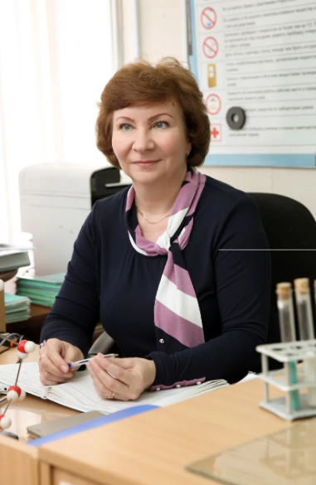
"Воспоминания о школе у каждого из нас теплые и особенные. Вспоминаю по очереди всех директоров школы №3, с кем довелось работать. С каждым отдельная история. Объединяет эти истории одно - безграничная благодарность. Благодарность за терпение, мудрость и ту особую душевную теплоту, которая помогла не просто поверить в себя, а остаться в профессии на целых 40 лет. Иванова Елизавета Яковлевна, Ермолаева Галина Николаевна, Белкина Ольга Борисовна, Горохова Ольга Михайловна.
Хорошо помню, как все начиналось в далеком 1984 году. Я, вчерашняя выпускница Пермского классического университета, пришла по направлению в школу №3. Меня встретила директор Елизавета Яковлевна. И первые ее слова были: «Выпускников университета я люблю!». У меня за спиной выросли крылья! В тот год в школу пришло 16 молодых специалистов. Первую неделю мы драили окна и кабинеты, готовясь к 1 сентября. Требовательная, строгая, умная, профессионал своего дела, Елизавета Яковлевна легко и доступно объясняла задачи, которые ставила перед коллективом.
Вспоминаю добрым словом Ермолаеву Галину Николаевну, которая могла за что-то укорить, указать на неправильные действия, но никогда не позволяла публичных разносов и унижения. А вот похвалить, сказать доброе слово она не забывала. Спасибо ей за это! Работа с шефами, битва хоров, поездка в Санкт-Петербург, вылазки на природу- все это хранится в памяти. А еще Галина Николаевна любила петь, имея прекрасный голос. Свою жизнь она отдала школе.
Белкина Ольга Борисовна. В период ее работы представители СМИ были частыми гостями в школе. Учебное заведение получило статус школы с углубленным изучением отдельных предметов. Школа и учителя результативно участвовали в разных конкурсах и смотрах. Когда мой дом признали аварийным, Ольга Борисовна освободила меня от классного руководства (от которого нельзя было отказаться в то время), чтобы я могла спокойно сделать ремонт и переехать в новую квартиру.
Горохова Ольга Михайловна. Молодая, задорная, спортивная, всегда в хорошем настроении. Ее отличают терпение, доброжелательность, уважительное отношение к ученикам и учителям. Всегда на стороне учителя! Вспоминаю свою подготовку к конкурсу «ПНПО. Лучшие учителя России» в 2019 году. Именно Ольга Михайловна поддержала меня и вселила уверенность в победе!
О своей учительской деятельности у меня остались самые лучшие воспоминания. На моём пути встретились замечательные и талантливые коллеги, у которых я училась. Среди них особое место занимают Яковлева Л.Г, Шахторина Н.И, Краснянская Л.Д, Дубровская С.О, Фролова Л.М, Бударина В.И, Сотникова А.М, Бынова Н.В. и, конечно же, легендарный Ефимов Василий Васильевич! Честно сказать, никогда не думала о другой профессии и не видела себя в ней, но я ни разу не пожалела, что выбрала именно эту дорогу в жизни: «Сеять разумное, доброе, вечное».

